Kemisk Nikkelbelægning
Hvorfor vælge en kemisk nikkelbelægning
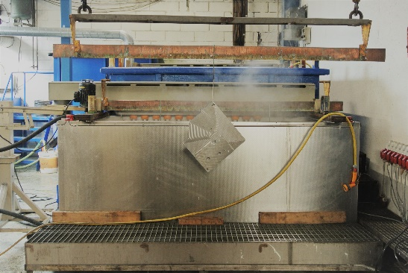
Med en kemisk nikkelbelægning opnår emnet en ydet beskyttelse mod omgivelserne, idet belægningen fungerer som en barriere, hvilket øger emnets modstandsdygtighed overfor korrosion og slid. Derudover får det behandlede emne en flot, blank overflade, som minder om rustfri stål.
En belægning med kemisk nikkel, foregår ved udfældning, ved en høj energiudledning forårsaget af et kemisk reduktionsmiddel i kombination med tilsætning af nikkelsalte. Derved er processen ikke afhængig af en ydre strømkilde.
En kemisk nikkelbelægning hos NOF har en hårdhed på 450 HV. Med en varmebehandling kan hårdheden øges til 1000 HV.
Hvilke emner kan belægges
Kemisk nikkel kar
Hos NOF kan vi belægge alle de gense metalformer, herunder jern, stål, messing og kobber. Vi har vi stor ekspertise indenfor belægning af alt fra fittings, ventiler, hydrauliske komponenter, transmissions- og pumpedele, tand- og kædehjul, elmotordele, sliddele til pakkemaskiner til elektronik komponenter samt emner til medicinalindustrien.
Hvor tykt et lag, der er nødvendigt, er påvirket af flere faktorer, herunder, materialetype, anvendelse samt hvorvidt emnet anvendes inden- eller udendørs. Hos NOF har vi mulighed for at lave belægninger på 5- 80 µm med en præcision på ± 3 µm, og vi er altid klar til at hjælpe dig med at vælge den belægning, som passer bedst til lige netop dit emne.
Derfor skal du vælge NOF
NOF har siden 1960’erne været virksomhedernes pålidelige underleverandør af overfladebehandling. Vi arbejder hele tiden på at dygtiggøre os, og anvende den nyeste viden og teknologi.
Travers kran til håndtering af emner
Hos NOF har vi eget røntgenapparat (CMI) hvor vi hurtigt og præcist kan måle lagtykkelsen på et behandlet emne. Det betyder at du som kunde kan få dokumentation for kvaliteten af belægningen.
Vores kemiske nikkelbad opererer med et fosforindhold på 6-9 % som fungerer godt til langt de fleste materialer og anvendelsesformer.
I vores nye afdeling har vi installeret en travers kran, som gør det muligt for en mand at forarbejde emnerne, dette kombineret med vores store kar, Gør det muligt for os at håndterer store emner, som ellers kan være vanskelige at behandle
Kar kapacitet
Kartype | Bredde (mm) | Dybde  (mm) | Længde  (mm)
Kar 1 | 700 | 950 | 2500
Kar 2 | 500 | 800 | 5000
 | Ø (mm) | Dybde  (mm)
Kar 3 | 1200 | 1300

NOF er godkendte til levering af emner til fødevareindustrien.
Vores mange års erfaring er din garant for god service og høj kvalitet. Vi kan tilbyde din virksomhed kompetent rådgivning, konkurrencedygtige priser og hurtig levering.

